Onverklaarbaar= je kunt het niet uitleggen
Verschijnsel= iets wat gebeurt
Ooggetuige= iemand die het ziet gebeuren
Bewijsmateriaal= spullen die kunnen bewijzen wat er gebeurd is.
Mysterie= een gebeurtenis die je niet begrijpt. Je snapt er niets van.
Oplossen= een antwoord vinden op een probleem
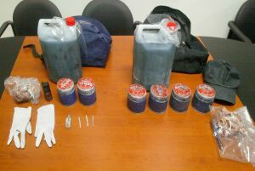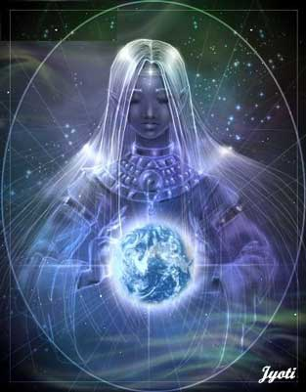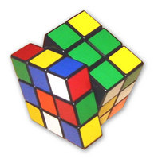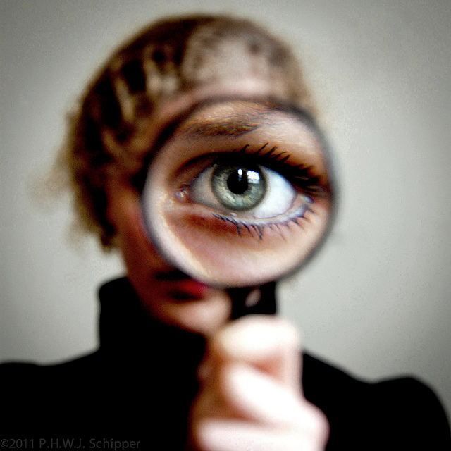
Het bewijsmateriaal
oplossen
Het mysterie
De ooggetuige
Onverklaarbaar verschijnsel

